Budownictwo mieszkaniowe w okresie styczeń–lipiec 2026 r.
W okresie styczeń-lipiec 2026 r. oddano do użytkowania o 3,2% więcej mieszkań niż w analogicznym okresie ubiegłego roku. Wzrosła również liczba mieszkań, których budowę rozpoczęto (o 3,3%) oraz liczba mieszkań, na których budowę wydano pozwolenia lub dokonano zgłoszenia z projektem budowlanym – o 15,7%.
3,2%
Wzrost liczby mieszkań
oddanych do użytkowania w porównaniu z analogicznym okresem ubiegłego roku

Mieszkania oddane do użytkowania
Deweloperzy i inwestorzy
indywidualni oddali do
użytkowania odpowiednio: 60,9% i 35,2% ogólnej liczby
mieszkań
Według wstępnych danych w okresie styczeń–lipiec 2026 r. oddano do użytkowania 114,1 tys. mieszkań, tj. o 3,2% więcej niż w analogicznym okresie 2025 r. Deweloperzy przekazali do eksploatacji 69,5 tys. mieszkań – o 0,8% więcej niż przed rokiem, natomiast inwestorzy indywidualni – 40,2 tys. mieszkań, tj. o 4,6% więcej. W ramach tych dwóch form budownictwa oddano 96,1% ogółu nowych mieszkań. W pozostałych formach przekazano do użytkowania łącznie 4,5 tys. mieszkań (w ubiegłym roku 3,1 tys.).
Powierzchnia użytkowa nowo wybudowanych mieszkań wyniosła 10,2 mln m², czyli o 3,2%
więcej niż przed rokiem. Przeciętna wielkość dla 1 mieszkania osiągnęła poziom 89,5 m².

Tablica 1. Mieszkania oddane do użytkowania
Wyszczególnienie | 07 2026 |  |  | 01–07 2026
Wyszczególnienie | liczba mieszkań | 06 2026=100 | 07 2025=100 | liczba mieszkań | 01–07 2025=100
Ogółem | 19 220 | 102,8 | 103,5 | 114 106 | 103,2
Indywidualne | 6 038 | 111,0 | 106,4 | 40 169 | 104,6
Przeznaczone na  sprzedaż lub wynajem | 12 124 | 103,6 | 100,8 | 69 487 | 100,8
w tym na wynajem | 44 | 31,0 | 104,8 | 673 | 133,5
Spółdzielcze | 91 | 116,7 | 65,9 | 420 | 106,6
Komunalne | 149 | 81,9 | 50,7 | 538 | 66,6
Społeczne czynszowe | 818 | 63,2 | 184,7 | 3 349 | 176,4
Zakładowe | ‒ | . | . | 143 | 348,8

Mieszkania, na których budowę wydano pozwolenia
W okresie styczeń–lipiec 2026 r. wydano pozwolenia na budowę 172,2 tys. mieszkań, tj. o 15,7% więcej niż przed rokiem, w tym dla deweloperów 113,7 tys. (wzrost o 20,8% w skali roku), a dla inwestorów indywidualnych – 53,9 tys. (wzrost o 8,3%). Łącznie dla tych form budownictwa wydano pozwolenia na budowę 97,4% ogółu lokali mieszkalnych. W pozostałych formach budownictwa wydano pozwolenia na budowę 4,5 tys. mieszkań (w ubiegłym roku 4,9 tys.).

Tablica 2. Mieszkania, na których budowę wydano pozwolenia
Wyszczególnienie | 07 2026 |  |  | 01–07 2026
Wyszczególnienie | liczba  mieszkań | 06 2026=100 | 07 2025=100 | liczba mieszkań | 01–07  2025=100
Ogółem | 27 061 | 107,1 | 101,2 | 172 180 | 115,7
Indywidualne | 8 871 | 109,0 | 102,2 | 53 947 | 108,3
Przeznaczone na  sprzedaż lub wynajem | 17 773 | 108,1 | 101,1 | 113 736 | 120,8
Spółdzielcze | ‒ | . | . | 145 | 60,9
Komunalne | 68 | 98,6 | 69,4 | 1 017 | 61,2
Społeczne czynszowe | 349 | 57,1 | 115,9 | 3 295 | 113,3
Zakładowe | ‒ | . | . | 40 | 64,5

Mieszkania, których budowę rozpoczęto
W okresie styczeń‒lipiec 2026 r. rozpoczęto budowę 134,8 tys. mieszkań, tj. o 3,3% więcej niż przed rokiem. Deweloperzy przystąpili do budowy 81,2 tys. mieszkań (o 1,2% więcej niż rok wcześniej), a inwestorzy indywidualni – 50,2 tys. (o 4,1% więcej). Łącznie udział tych form budownictwa wyniósł 97,5% ogólnej liczby mieszkań. W pozostałych formach budownictwa rozpoczęto budowę 3,4 tys. mieszkań (2,0 tys. w roku poprzednim).

Tablica 3. Mieszkania, których budowę rozpoczęto
Wyszczególnienie | 07 2026 |  |  | 01–07 2026
Wyszczególnienie | liczba  mieszkań | 06 2026=100 | 07 2025=100 | liczba mieszkań | 01–07  2025=100
Ogółem | 20 187 | 101,7 | 102,7 | 134 755 | 103,3
Indywidualne | 8 161 | 107,7 | 105,7 | 50 213 | 104,1
Przeznaczone na  sprzedaż lub wynajem | 11 547 | 99,1 | 97,5 | 81 169 | 101,2
w tym na wynajem | 7 | 17,1 | 31,8 | 200 | 31,2
Spółdzielcze | 47 | 62,7 | . | 123 | 73,2
Komunalne | 129 | 230,4 | 226,3 | 1 053 | 170,7
Społeczne czynszowe | 303 | 70,8 | . | 2 131 | 185,0
Zakładowe | ‒ | . | . | 66 | 178,4
Szacuje się, że na koniec lipca 2026 r. w budowie pozostawało 859,4 tys. mieszkań, tj. o 0,6% więcej niż na koniec analogicznego miesiąca 2025 r.

Wykres 1. Budownictwo mieszkaniowe w Polsce
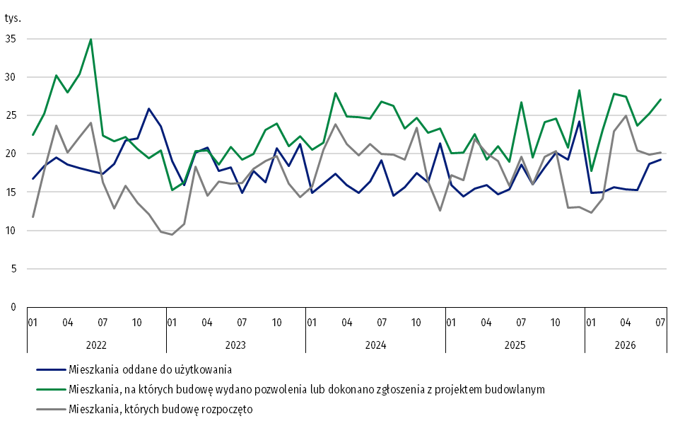
W lipcu 2026 r., w porównaniu z poprzednim miesiącem, wzrosła liczba mieszkań, na budowę których wydano pozwolenia (o 7,1%), liczba mieszkań oddanych do użytkowania (o 2,8%) oraz mieszkań, których budowę rozpoczęto (o 1,7%)

W okresie styczeń‒lipiec 2026 r. najwięcej mieszkań - oddanych do użytkowania oraz mieszkań, na których budowę wydano pozwolenia i których budowę rozpoczęto - odnotowano w województwach: mazowieckim (odpowiednio: 22,9 tys., 31,7 tys., 26,6 tys. mieszkań), śląskim (10,6 tys., 19,4 tys. i 12,2 tys.) oraz małopolskim (11,9 tys., 16,3 tys. i 13,0 tys.).

Wykres 2. Budownictwo mieszkaniowe według województw w okresie styczeń-lipiec 2026 r.
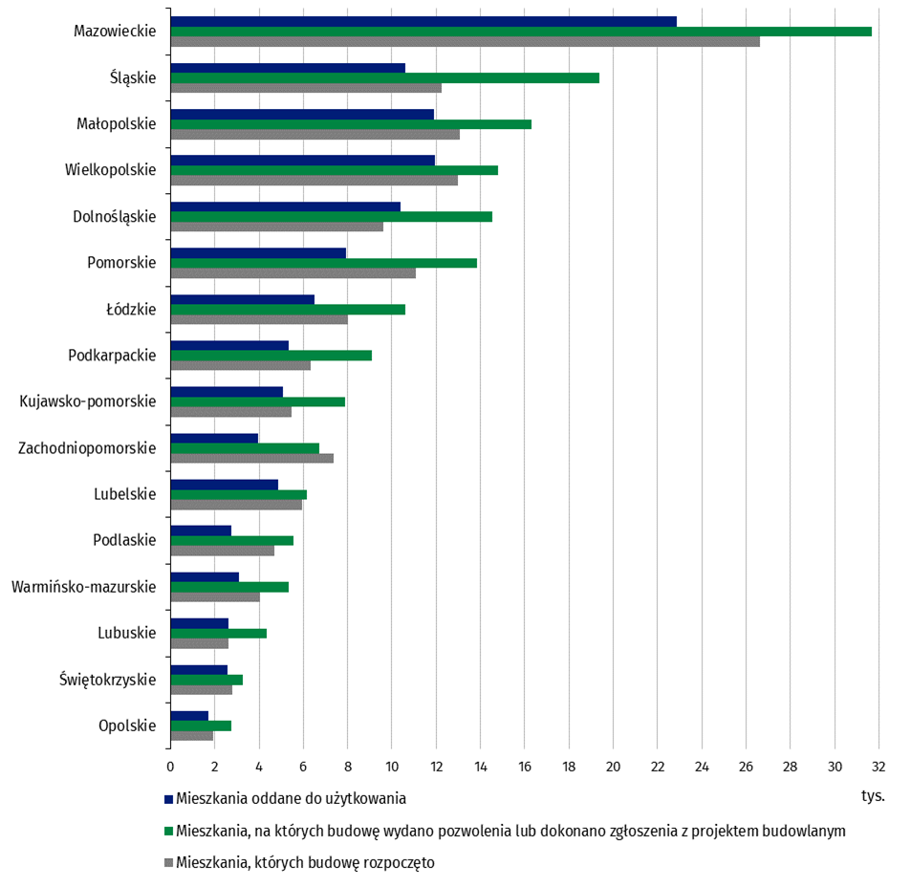

Objaśnienia znaków umownych
Kreska (–) – oznacza, że zjawisko nie wystąpiło
Kropka ( . ) – oznacza: brak informacji, konieczność zachowania tajemnicy statystycznej lub że wypełnienie pozycji jest niemożliwe albo niecelowe

W przypadku cytowania danych Głównego Urzędu Statystycznego prosimy o zamieszczenie informacji: „Źródło danych GUS”, a w przypadku publikowania obliczeń dokonanych na danych opublikowanych przez GUS prosimy o zamieszczenie informacji: „Opracowanie własne na podstawie danych GUS”.
Opracowanie merytoryczne:  Urząd Statystyczny w Lublinie  Dyrektor dr Krzysztof Markowski  Tel: +48 695 255 301 | Rozpowszechnianie:  Wydział Prasowy  Tel. komórkowy: +48 695 255 032  Tel. stacjonarne: +48 22 608 38 04, +48 22 449 41 45,  +48 22 608 30 09  e-mail: obslugaprasowa@stat.gov.pl

stat.gov.pl

@GUS_STAT

@GlownyUrzadStatystyczny

@gus_stat

@GłównyUrządStatystycznyGUS

@Główny Urząd Statystyczny
Powiązane opracowania
Biuletyn Statystyczny
Sytuacja społeczno-gospodarcza kraju
Efekty działalności budowlanej
Budownictwo
Temat dostępny w bazach danych
Bank Danych Makroekonomicznych
Dziedzinowe Bazy Wiedzy - Budownictwo
Bank Danych Lokalnych
Ważniejsze pojęcia dostępne w słowniku
Mieszkania, na których budowę wydano pozwolenia lub dokonano zgłoszenia z projektem budowlanym
Mieszkania, których budowę rozpoczęto
Mieszkania oddane do użytkowania

Dane wstępne.
Forma budownictwa - „przeznaczone na sprzedaż lub wynajem”.
Łącznie ze zgłoszeniami z projektem budowlanym oraz uproszczoną procedurą dla budynków mieszkalnych jednorodzinnych.

